附件2：

**一、**宝安寺保护范围及建设控制地带示意图

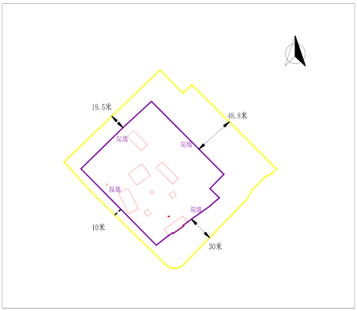

二、安达市电影院旧址保护范围和建设控制地带示意图

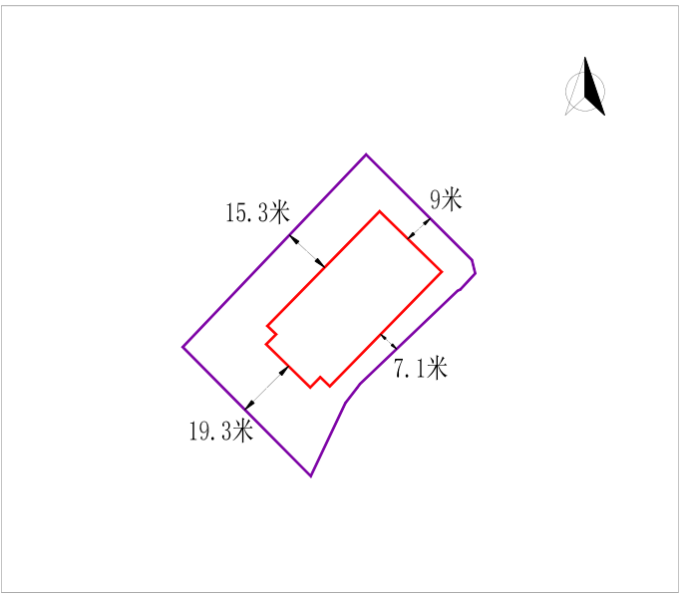

三、安达市济度古寺保护范围和建设控制地带示意图

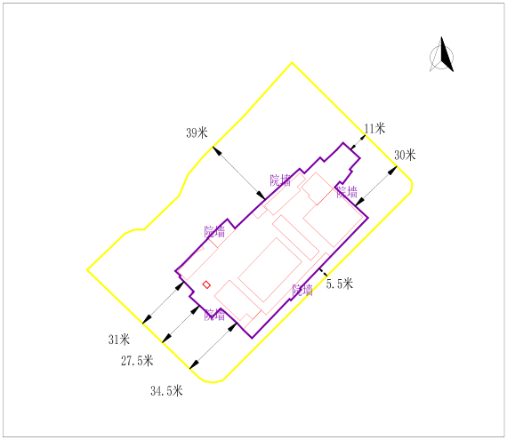

四、东省特区第二中学旧址保护范围和建设控制地带示意图

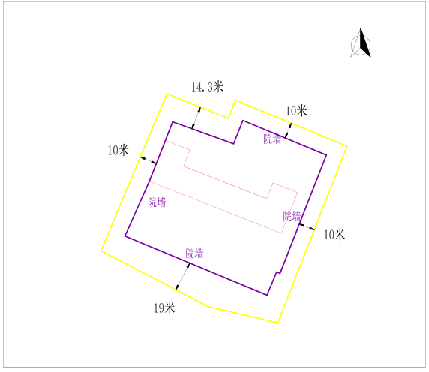

五、红星乳品厂早期典型建筑保护范围和建设控制地带示意

图

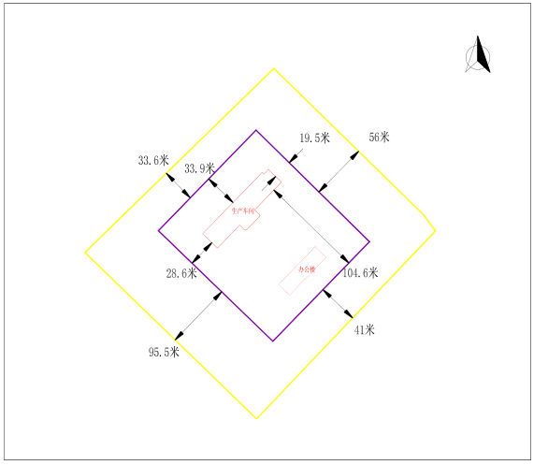

六、清民村建筑保护范围和建设控制地带示意图

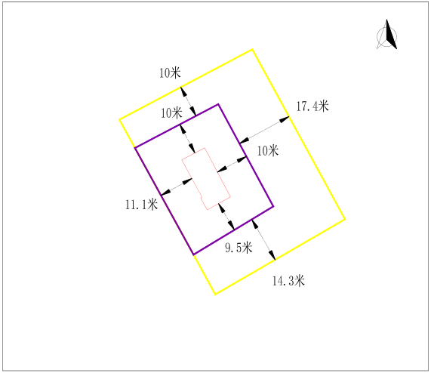

**七、**天丰东油坊早期典型建筑保护范围和建设控制地带示意图

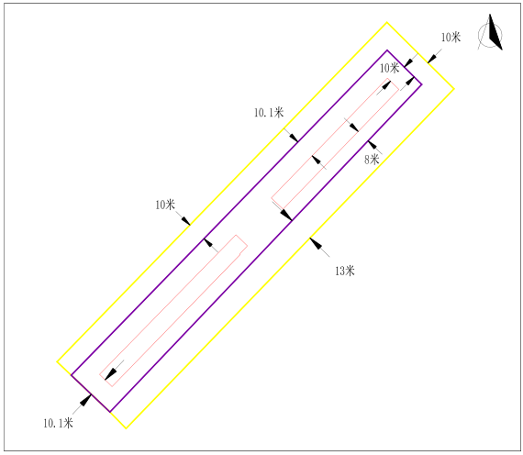

八、丁济阳纪念碑保护范围和建设控制地带示意图

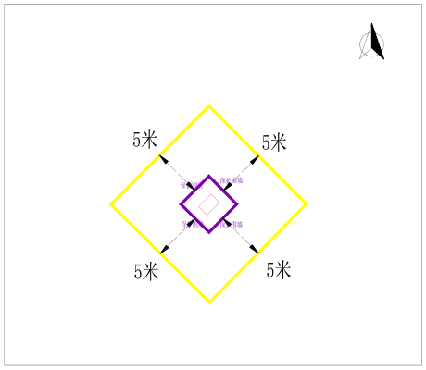

九、李克诚烈士纪念碑保护范围和建设控制地带示意图

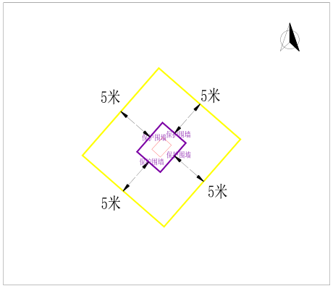

十、崔铧尖一号遗址保护范围和建设控制地带示意图

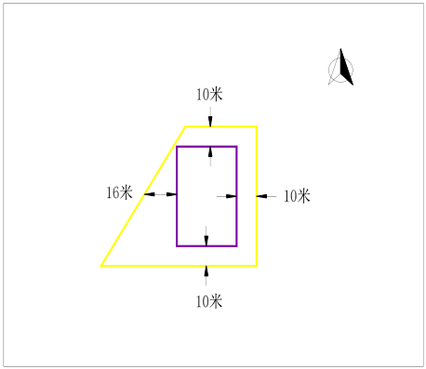

十一、崔铧尖二号遗址保护范围和建设控制地带示意图

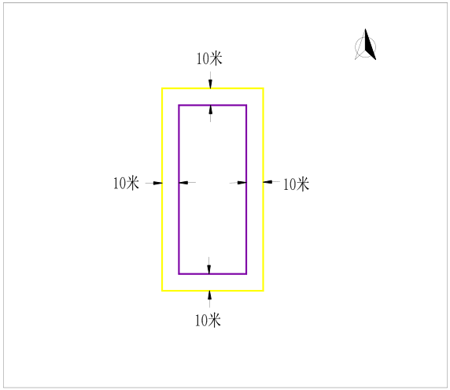

十二、崔铧尖三号遗址保护范围和建设控制地带示意图

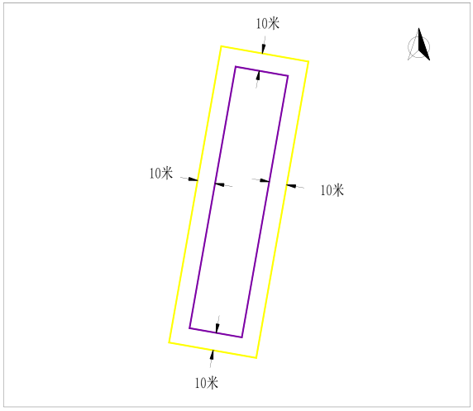

十三、福民一号遗址保护范围和建设控制地带示意图

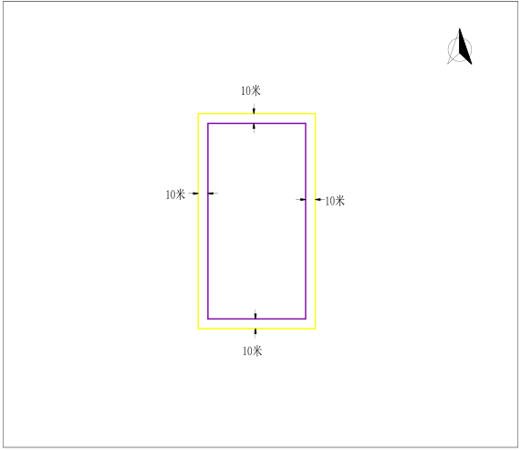

十四、福民二号遗址保护范围和建设控制地带示意图

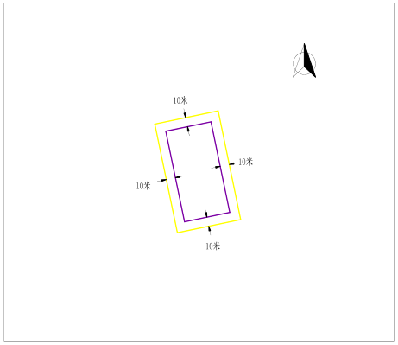

十五、李银匠一号遗址保护范围和建设控制地带示意图

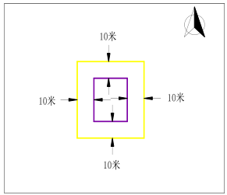

十六、李银匠二号遗址保护范围和建设控制地带示意图

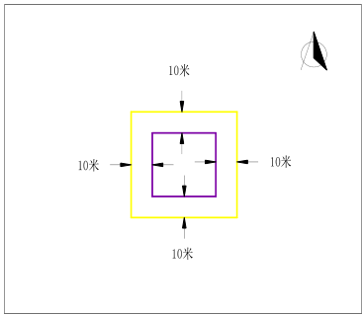

十七、兴农村遗址保护范围和建设控制地带示意图

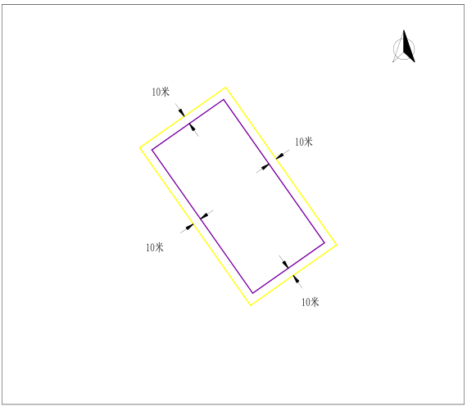

十八、袁大楞泡遗址保护范围和建设控制地带示意图

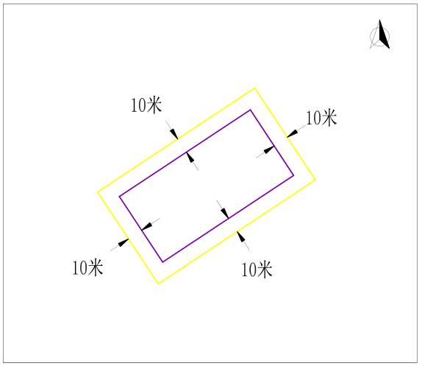

十九、张殿录屯遗址保护范围和建设控制地带示意图

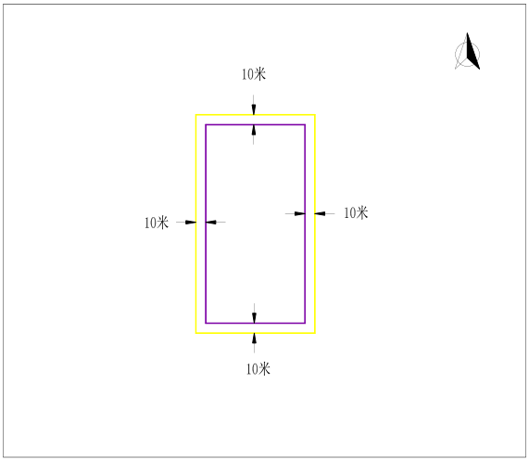

二十、中和村遗址保护范围和建设控制地带示意图

